КГУ «Общеобразовательная школа №16 города Кокшетау отдела образования по городу Кокшетау управления образования Акмолинской области»

Каюков Ярослав

7-класс

Математика в создании одностраничных сайтов

Секция: математика, информатика

Руководитель: Искакова Айгерим Кошкенбаевна

Кокшетау, 2022г.

Отзыв

на исследовательскую работу «Математика в создании одностраничных сайтов», выполненную учащимся 7 «Г» класса КГУ «Общеобразовательной школы №16 города Кокшетау отдела образования по городу Кокшетау управления образования Акмолинской области»

Каюкова Ярослава Павловича

Работа направлена на изучение применения математических правил и законов в области разработок дизайна одностраничных сайтов. Актуальность работы состоит в том, что курс математики средней школы применим в области разработки веб-дизайна, который актуален для продвижения бизнеса и экономики в целом, что повышает значимость предмета в системе образования.

Содержание работы соответствует заявленной теме. В первом подразделе раскрывается значимость дизайна одностраничных сайтов для развития бизнеса. Во втором подразделе указываются математические правила, которые доказываются при создании одностраничных сайтов в практической части проекта. В заключении даются выводы о проделанной работе и рекомендации.

Исследовательскую работу Каюков Ярослав выполнял сам, используя материалы сети Интернет и литературу. Самостоятельно, при поддержке руководителя, провел исследование конструктора Tilda. Имея не большой опыт и знания в области построения одностраничных сайтов с помощью HTML, CSS Ярослав принимал участие в городском Чемпионате «JasSkills IT-2022» компетенция «Web технологии», поэтому легко справился с данным конструктором. При создании дизайна одностраничного сайта проявил творчество, креативность, инициативу. Четко выполнял все рекомендации научного руководителя, вовремя устранял замечания, работал над ошибками. Также продемонстрировал свои навыки приобретения новых знаний.

Научный руководитель,

учитель информатики: Искакова А.К.

Рецензия

на исследовательскую работу «Математика в создании одностраничных сайтов», выполненную учащимся 7 «Г» класса КГУ «Общеобразовательной школы №16 города Кокшетау отдела образования по городу Кокшетау управления образования Акмолинской области»

Каюкова Ярослава Павловича

Работа «Математика в создании одностраничных сайтов» посвящена исследования применения математических законов и правил в создании дизайна одностраничных сайтов. Акцент сделан на применении правил математики средней школы.

Структура исследовательской работы соответствует требованиям. Раскрыта актуальность, где указана необходимость изучения математики средней школы для развития компетенций школьников в анализе и конструировании дизайна сайтов. Цели и задачи соответствуют выбранной теме и в соответствии с этим приложена гипотеза. Также указаны научная новизна, теоретическая и практическая значимость темы.

Было выполнено изучение теоретической части вопроса. Представлены законы математики средней школы, применимые в веб-дизайне. Дается их описание на примерах, существующих в сети Интернет. А после, применимость правил было доказано при создании макета одностраничного учанического сайта в программе Tilda.

Материал в работе изложен последовательно и четко. Заключение выполнены правильно, предложены рекомендации.

Из минусов можно предложить малое количество источников литературы, но это не уменьшает важность проделанной работы.

Считаю, что исследовательская работа Каюкова Ярослава Павловича может быть представлена на конкурсе исследовательских работ и творческих проектов и заслуживает высокой оценки.

Рецензент:_________________________________________________________

**АННОТАЦИЯ**

**Структура проекта.** Проект состоит из введения, 1 раздела и з подразделов, заключения и рекомендаций, список использованной литературы. Общий объем работы составляет 27 страниц машинного текста, 23 рисунка, 1 приложение.

**Актуальность темы исследования.** Пандемия COVID-19 оставила большой отпечаток в нашей жизни. Болезнь распространилась так быстро, что человечество не было готово ни к чему. Особенно это отразилось на образовании. На помощь пришли образовательные платформы, различные образовательные сайты, приложения и т.д. Здесь как раз так и возрасла необходимость умения применять математические законы и правила в создании сайтов.

**Объектом проектного исследования** являются одностраничные сайты.

**Предметом исследования** является применение математики и ее правил в создании дизайна одностраничных сайтов.

**Целью проекта** являетсятеоретическое и практическое исследование применения математики в веб-дизайне.

**Методы исследования.** Автор использует теоретический анализ литературы исследуемой проблемы, эмпирический, практический, аналитический методы.

**ТҮЙІНДЕМЕ**

**Жобаның құрылымы.** Жоба кіріспеден, кіші бөлімдерден 1 бөлімнен, қорытындылар мен ұсынымдардан, пайдаланылғанәдебиеттер тізімінен тұрады. Жұмыстың жалпы көлемі-машина мәтінінің 25 беті, 23 сурет, 1 қосымша.

**Зерттеу тақырыбының өзектілігі.** COVID-19 пандемиясы біздің өмірімізде үлкен із қалдырды. Ауру тез таралды, сондықтан адамзат ештеңеге дайын болмады. Бұл әсіресе білімге әсер етті. Білім беру платформалары, түрлі білім беру сайттары, қосымшалар және т. б. көмекке келді. Мұнда сайттарды құруда математикалық заңдар мен ережелерді қолдана білу қажеттілігі туындады.

**Жобаны зерттеу нысаны-**бір беттік сайттар.

**Зерттеу пәні** математика мен оның ережелерін бір беттік сайттардың дизайнын жасауда қолдану болып табылады.

**Жобаның мақсаты-**математиканы веб-дизайнда қолдануды теориялық және практикалық зерттеу.

**Зерттеу әдістері.** Автор зерттелетін мәселенің әдебиеттерін теориялық талдауды, эмпирикалық, практикалық, аналитикалық әдістерді қолданады.

**SUMMARY**

**Project structure.** The project consists of an introduction, 1 section of subsections, conclusions and recommendations, a list of references. The total amount of work is 25 pages of machine text, 23 drawings, 1 appendix.

**Relevance of the research topic.** The COVID-19 pandemic has left a big imprint on our lives. The disease spread so quickly that humanity was not ready for anything. This was especially reflected in education. Educational platforms, various educational websites, applications, etc. came to the rescue. Here, the need for the ability to apply mathematical laws and rules in the creation of websites has just increased.

**The object of the project** study is single-page websites.

**The subject of the study** is the application of mathematics and its rules in the design of single-page websites.

**The aim of the project** is a theoretical and practical study of the application of mathematics in web design.

**Research methods.** The author uses a theoretical analysis of the literature of the problem under study, empirical, practical, analytical methods.

**Введение**

«Математика прекрасна». Это может показаться абсурдным, для людей которые при одном только упоминании математики вздрагивают. Однако некоторые из самых красивых вещей в природе и нашей Вселенной — это проецирование математических свойств, от самых маленьких до крупнейших галактик. Один из древних философов, Аристотель сказал: «математическим наукам свойственно выстраивать все по порядку, в симметрии и ограничениях, они являются главными формами прекрасного».  
  
 Из-за своей природной красоты, математика является частью искусства и архитектуры. Но *она практически не применяется  для дизайна сайтов и приложений.* Это наблюдается из-за того, что многие не сопоставляют математику с дизайном. Хотя, наоборот, математика может быть *инструментом* для производства, поистине волшебных конструкций.

Эффективный современный веб-дизайн не должен быть просто симпатичной и яркой картинкой. Он должен быть простым и интуитивно понятным. Какими же средствами этого добиться? Как сделать так, чтобы у посетителя возникло чувство гармонии и комфорта? Нужно для этих целей воспользоваться основными правилами математики.

Я считаю, что тема моего исследования на сегодняшний день очень актуальна.

**Цель работы**: рассмотреть различные математические принципы, которые можно использовать в дизайне сайтов.  
**Задачи исследования:**

- проанализировать информацию по созданию сайтов;

- выяснить математические принципы, применяемые при создании сайтов;-

-сделать выводы о применении математики в создании сайтов;

-обобщить полученные материалы;

- создать макет сайта с использованием полученных данных.

**Объект исследования**: веб-сайты.

**Предмет исследования**: использование математики при создании веб-сайтов.

**Методы исследования:**

-изучение и обобщение;

-библиографический анализ литературы и материалов сети Internet;

-анализ полученных данных.

**Практическая часть**

***1. Золотое сечение и web-дизайн***

Говоря о математике нельзя не вспомнить о золотом сечении - божественной пропорции. Принцип золотого сечения применяется в верстке газет и журналов уже более ста лет, а сегодня становится все более популярным и в веб-дизайне. Дизайн золотыми прямоугольниками хорошо подходит, презентационных сайтов и каталогов продукции. Такой подход можно использовать для организации бокового меню и показа рекламы.  В частности, его можно использовать их в блоках, которые показывают изображения или объявления в боковой панели. Естественно такой подход не применяют для создания профессиональных сайтов.

Золотой прямоугольник — это фигура, отношение сторон которой друг к другу равно 1,618. На сайтах золотой прямоугольник применяется не только из эстетических соображений. Навигация или какой-то другой элемент интерфейса сайта легче воспринимается пользователем, если используется принцип золотого сечения.

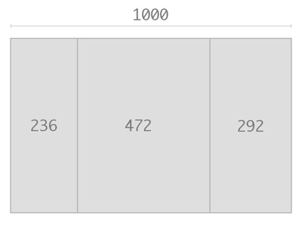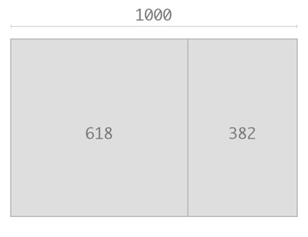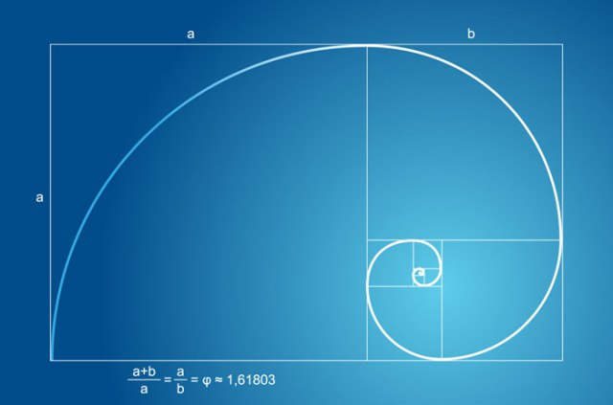

На рисунке мы видим каркас сайта, шириной 1000 пикселей. Широкая колонка равна 618 пикселям. Если 618 пикселей принять за единицу, то 1000 пикселей будет равна как раз 1.618 Узкая колонка равна 382 пикселям. И если 382 пикселя принять за единицу, то 618 = 1.618…

Можно пойти дальше, и широкую колонку разделить на две части также по принципу Золотого сечения.

Золотое сечение в веб-дизайне активно используется на Западе. Даже существует сайт, который позволяет совершать все эти вычисления для двух и трехколоночного макета сайта. Для веб-дизайнеров, решивших следовать принципам золотой пропорции в создании сайтов, это будет отличным инструментом. Адрес этого сайта: [Goldenratiocalculator.com](http://goldenratiocalculator.com).

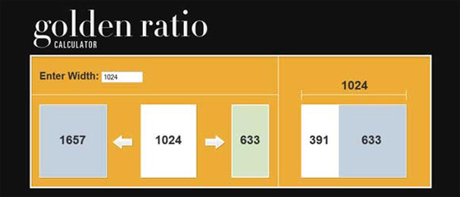

Чтобы определить зрительные центры рабочая площадь условно разделяется на две части в соответствии с золотой пропорцией, причем как по вертикали, так и по горизонтали. На пересечении условных прямых находится точка, которая называется «зрительным центром».

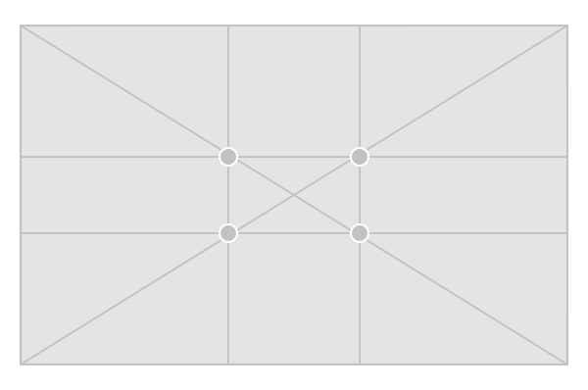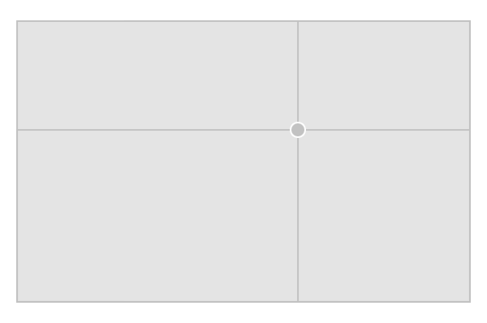

Можно также разделить рабочую площадь и с обратной пропорцией, получится четыре точки, в каждой из которых могут быть расположены ключевые элементы композиции.

Иногда проводят диагональные линии которые служат направляющими для расположения динамичных элементов композиции. Это значит, что ключевые элементы, а главное доминанта, должны находиться в районе зрительных центров общей композиции сайта.

В качестве примера рассмотрим минималистский дизайн сайта (Приложение 1).  Он имеет шесть золотых прямоугольников, по три прямоугольника в каждой строке.  Прямоугольники имеют размеры 299 х 185 пикселей. Таким образом, стороны этих прямоугольников образуют золотое сечение, то есть 299/185 = 1,616. Обратите внимание, что большое количество свободного пространства, окружающего Золотой прямоугольник создает спокойную и простую атмосферу, в которой каждый блок служит своей цели. Для гибкого лэйаута нужно брать расчеты в процентах. Делим 100% на 1.62 и получаем основную колонку, которая займет 62%, а вторая 38% соответственно. Далее, Вы сможете работать исходя из этого соотношения. Изображения, блоки текста и врезок могут быть хорошо представлены в маленьких золотых прямоугольниках, которые формируют красивый, сбалансированный вид, но число прямоугольников на каждой странице должно быть ограниченным.

***Возможное применение:*** такие прямоугольники хорошо подходят для фото-галерей, презентационных сайтов и каталогов продукции. Они так-же могут быть использованы и в другой последовательности, для получения красивых дизайнов. Например такой подход можно использовать для организации бокового меню и показа рекламы.

***2.Последовательность Фибоначчи в веб-дизайне***

Дизайн Фибоначчи основан на последовательности чисел Фибоначчи. По определению, два первых числа Фибоначчи равны 0 и 1, и каждое последующее число равно сумме двух предыдущих. Последовательность Фибоначчи выглядит следующим образом:  
0, 1, 1, 2, 3, 5, 8, 13, 21, 34, 55, 89, 144...  
Дизайн Фибоначчи лучше всего подходит для блогов и журналов. Вы можете расположить макет самыми разными способами, но в соответствии с числами Фибоначчи.

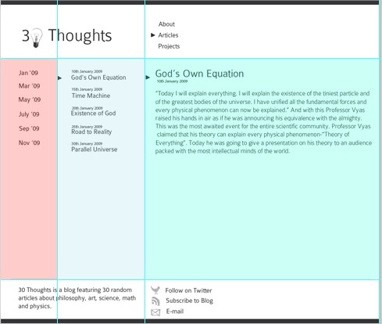

Ряды Фибоначчи используют при построении многоэлементных макетов. Размеры элементов возрастают соответственно увеличению значений чисел ряда. На практике это выглядит следующим образом:

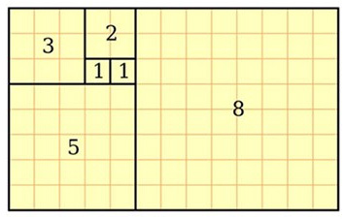

Ряд Фибоначчи не обязателен для построения квадратов. Это могут быть окружности, овалы и т.п



Не удивительно, что в данном проекте четко соблюдаются нужные пропорции. Крупные компании, зачастую, нанимают хороших специалистов, способных правильно развивать их бренд. Основной контент находится в блоке №1, элементы навигации в пределах блока №2. Если посмотреть на сайдбар, то даже там найдете воплощение принципа золотого сечения в дизайне — соотношение размера избранной статьи и рекламного объявления под ней.

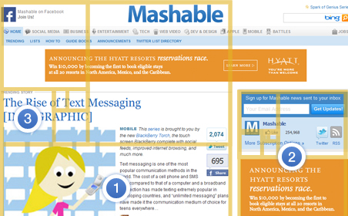

Здесь пропорция реализована несколько иным образом — не горизонтально, а вертикально в каждой из колонок отдельно. Оцените место, которое занимает заголовок в блоке №3. Кстати, если бы разработчики использовали социальные кнопки сразу под ним, то это бы привлекло к элементам больше внимания, и посетителям сайта не пришлось бы тратить время на их поиск



Страница разделена на три колонки. Каждый столбец соответствует числу Фибоначчи. Для этого дизайна, использовали базу шириной 90 пикселов. Эта база шириной затем умножается на число Фибоначчи, чтобы получить общую ширину столбца. Например, первая колонка имеет ширину 180 пикселей (90 х 2), вторая колонка имеет ширину 270 пикселей (90 х 3) и третья колонка имеет ширину 720 пикселей (90 х 8). Размер шрифта также соответствует числу Фибоначчи. Заголовок страницы имеет размер 55px; заголовок статьи 34px; а основной текст 21px.  
 ***Возможное применение***: дизайн по Фибоначчи лучше всего подходит для блогов и журнальных макетов

Существует специальный сайт http://www.uxtriggers.com/, с помощью которого можно узнать использовалось ли последовательность Фибоначчи и золотой пропорции в web-дизайне указав адрес интернет-странички.



***3. Золотая спираль***

Строится с использованием ряда Фибоначчи и дополнительно определяет расположение элементов — от меньшего к большему по мере увеличения витков спирали. Она может быть развернута любым образом — это зависит от требований к макету.

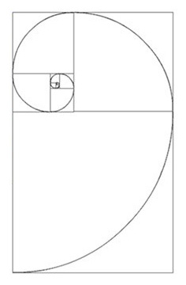

Я нашел несколько примеров сайтов с реализацией принципа золотого сечения в веб-дизайне и наложением данной спирали.

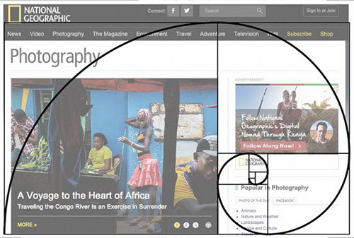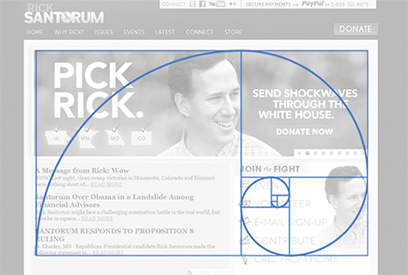

***4.Правило третей в веб-дизайне***

Правило третий один из распространенных способов разметки страницы (Приложение 3). Предположим, что у вас фиксированный шаблон в 960px, при этом его высота может варьироваться от 750px до 950px. Произведем следующие действия: разделите ширину на 3, получим 320px. Разделите среднюю высоту вашей страницы на 3 ( (750 + 950 px) / 2 ) / 3 ≈ 285px. Следовательно, каждый прямоугольник должен быть размером 320px × 285px. Построим сетку из девяти квадратов, 3 × 3. Теперь видны точки, в центре которых нужно расположить наиболее важные элементы вашего сайта, такие как кнопки, меню и другую актуальную информацию. Функции навигации прекрасно видны и структура сайта замечательно просматривается. Также удачно главные секции расположены на второй горизонтальной прямой. Это очень эффективно.

***5. Пять элементов или Kundli дизайн***

Еще один интересный пример математики в дизайне – это техника, основанная на правилах составления индийского гороскопа Kundli. Здесь основой является следующая фигура. Рисуется квадрат, внутри него проводятся две диагонали, соединяющие противоположные углы, потом линиями соединяются центры соседних сторон квадрата. Внутри квадрата мы видим четыре ромба. Это и есть основа для расположения пяти элементов дизайна на странице. Пример дизайна сайта базирующийся на геометрии Kundli приведен в приложении 3. Этот макет может подойти для одностраничного сайта-визитка с элементами интерактивного дизайна, для сайтов портфолио и сайтов, ориентированных на демонстрацию продукции. Также этот макет может легко превратиться в сайт с трехколоночной версткой хедером и футером.

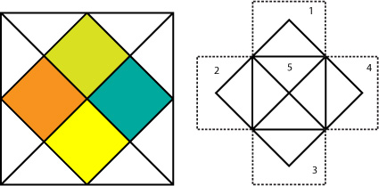

***6. Sine Wave дизайн***

Когда дело доходит до математики, а Вы не хотите придерживаться достаточно известного Золотого сечения или последовательности Фибоначчи, можно попробовать поэкспериментировать с формулами из физики, химии и других наук, используя общеизвестные формулы и их значения. Например, рассмотрим синусоидальные волны или синусоиды (Sine Wave). Синусоиды — это такие математические функции, которые выглядят как, гладкие повторяющиеся колебания. Мы использовали синусоиду в качестве основы для простого и оригинального веб-дизайна, и создали одномакетную страницу. Этот макет состоит из заголовка, пяти колонок и нижнего колонтитула (Приложение 4).

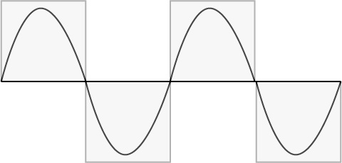

Эта конструкция оптимальна для сайтов, где требуется отражать хронологию событий. Более всего подходит для горизонтальной навигации.

**Практическая часть**

***1. Анализ анкетных данных учащихся***

Художественное восприятие формы человеком возникает, развивается и обогащается в процессе постоянного, непрерывного общения со всем тем, что его окружает. Для того чтобы узнать что является важным в структуре сайта с точки зрения пользователя было решено провести следующее анкетирование:

* Что для вас является важным при создании сайта?

а) красивая картинка; б) хорошая навигация; в) реклама

* Зависит ли «популярность» сайта от местоположения блоков (меню) в нем?

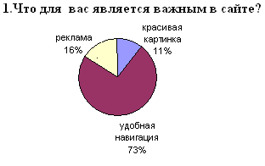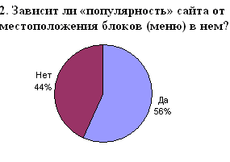

Проанализировав данные анкеты, можно сделать следующие выводы, что для пользователей наиболее важным является удобная навигация по сайту и так же очень важным является расположение блоков на сайте.

***2. Анализ сайтов, использующих математику в веб-дизайне.***

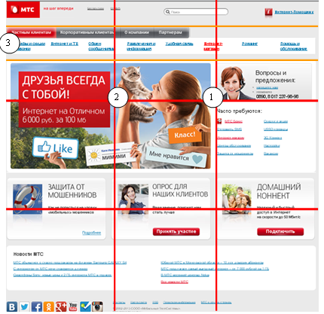

В своей работе я проанализировал структуру интернет- страниц и попробовал найти в них применение математики. Сайт должен быть не только красивой картинкой, а иметь удобную для пользователя навигацию, а в сфере услуг это просто необходимо для привлечения клиентов. Возьмем для исследование сайт известной компании МТС (<http://www.mts.by/>) и проверим как в его дизайне применяются золотые пропорции. Сайт имеет статические размеры, поэтому к нему можно применить правило золотого сечения, как к ширине сайта, так и к высоте. Разделив высоту и ширину страницы на 1.62, мы получили линии золотой пропорции (красные линии). На пересечении этих линий находится точка «зрительного восприятия» (зона 1 и 2): «Вопросы и предложения» и реклама акции, что является не маловажным для клиентов. Применив деление еще раз к верхней части, мы получили место для расположения меню сайта (3). Так же логотип компании МТС содержит в себе элементы золотой пропорции и находится на диагональной линии.

Таким же удачным дизайном может похвастаться другая торговая компания avon (<http://www.avon.by/>), для которой привлечение клиентов является основной задачей.

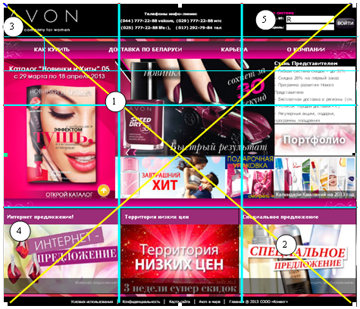

К размеру данного сайта хорошо применимо правило третей. Разделив ширину и высоту на 3 части, проведя линии, мы получили центры «центры зрительного» восприятия (зона 1), где размещена реклама продукции. В центе страницы размещена информация о скидках. На диагональных линиях расположились наиболее важные элементы сайта – специальное предложение, логотип, интернет-предложение, регистрация (зоны 2, 3, 4, 5 соответственно). Так же применив правило третей к верхней части сайта, поучим область для расположения меню. Также удачно главные секции расположены на второй горизонтальной прямой. Это очень эффективно

It's Numbered, известный онлайн магазин графики, использует идею золотого сечения, как отношение блоков с изображениями и текстом. Золотое сечение может использоваться не только в макете сайта, но и в общем дизайне сайта, при группировке объектов, и т.д.

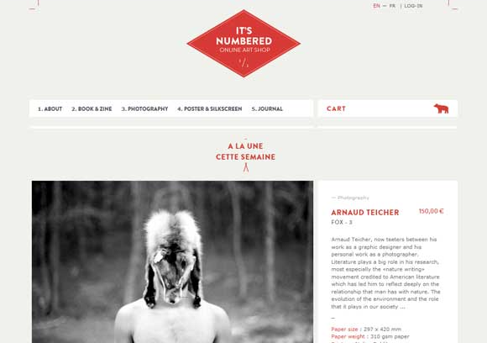

Для сайта Московского государственного университета имени М.В.Ломоносова использовали числа Фибоначчи.

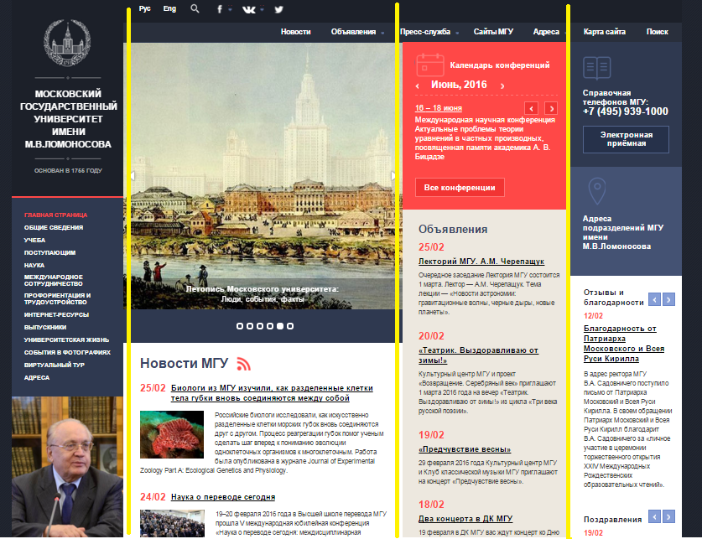

**5 3 2**

Не все сайты используют в своем дизайне математику, например, дизайн сайта нашего лицея.

2.3. Создание сайта.

Изучив правила математики в web-дизайне, я начала создавать сайт, посвященный Ирине Ивановне Паскевич, имя которой и носит наша гимназия. Расчет колонок я производила по принципу золотого сечения. Ширина и высота сайта составляет 960 на 600 рх соответственно (Приложение 5). Так же ширина колонок построена в соотношении 1,62.

**Заключение**

Как бы абсурдно не звучало, но математика- это альтернативная основа прекрасного веб-проекта, да и не только его. Куда ни глянь, весь наш окружающий мир полон красивых вещей, которые выполнены и созданы в четкий математических пропорциях. Вспомните слова Аристотеля: «.. порядок, симметрия и определенность..».

В веб-дизайне сайтов не в полном объеме применяют математику, так как для кого-то не понятны вещи, такие как креатив и математика, а точнее- не совместимы.

Выполняя свою исследовательскую работу, я убедился, что математику

можно использовать, как инструмент при создании веб-проектов, применяя дополнительно другие средства

По моему мнению, веб-страницы выглядят более гармонично, когда они сделаны с использованием принципов золотого отношения. Это единственное соотношение, которое использовалось еще две тысячи лет назад, для тех же целей, что и сегодня.

Использование золотых прямоугольников дает чувство упорядоченности любому дизайн проекту. Но нужно быть аккуратным, и избегать злоупотребления этими прямоугольниками. Слишком большое количество произведет обратный эффект и сделает дизайн слишком приторным и менее привлекательным.

Сочетание математических вычислений и органической структуры в веб-дизайне может дать отличный результат. Необязательно, чтобы весь дизайн опирался на все упомянутые принципы, достаточно будет, если Вы постараетесь использовать один из них. Это поможет Вам правильно соблюсти пропорцию и разложить составляющие контента на свои места.

**Список использованных источников и литературы**

1. Автор: [Илья Михалё](https://plus.google.com/u/1/105868865086175634127?rel=author)в. Правило и метод золотого сечения в дизайне. [Электронный ресурс]. Адрес: <http://witiger.ru/state/view/metod-pravilo-zolotogo-secheniya-v-dizayne.html>
2. Прикладная математика в веб-дизайне. Часть 2. Дизайн Фибоначчи. [Электронный ресурс]. Адрес: <http://2web-master.ru/applying-mathematics-to-web-design-chapter-2-design-fibonacci.html>
3. Прикладная математика в веб-дизайне. Часть 4. Sine Wave дизайн. [Электронный ресурс]. Адрес:<http://2web-master.ru/applying-mathematics-to-web-design-chapter-4-sine-wave-design.html>
4. Прикладная математика в веб-дизайне. Часть 3. Пять элементов, или Kundli дизайн. [Электронный ресурс]. Адрес:<http://2web-master.ru/applying-mathematics-to-web-design-chapter-3-kundli-design.html>
5. Как правильно использовать математические закономерности в дизайне сайтов. [Электронный ресурс]. Адрес: <http://www.designonstop.com/webdesign/article/kak-pravilno-ispolzovat-matetmaticheskie-zakonomernosti-v-dizajne-sajtov.htm>
6. Использование «Золотого сечения. [Электронный ресурс]. Адрес: http://fonts.jofo.ru/528261.html

# Приложение 1

Дизайна сайта с «золотыми прямоугольниками»

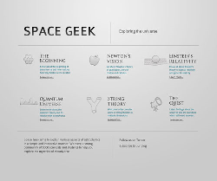

Приложение 2

Правило третей в дизайне сайта



Приложение 3

Дизайна сайта базирующийся на геометрии Kundli

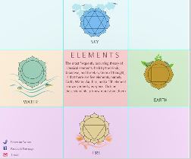

Приложение 4

Дизайна сайта базирующийся на Sine Wave

